nt 35
Miembro de JA Worldwide




—CUADERNO=


SERVICIO COMUNAL

ESTUDIANTIL
MINISTERIO DE DIRECCIÓN DE
EDUCACIÓN PÚBLICA VIDA ESTUDIANTIL

©Junior Achievement Costa Rica, 2024
Es importante que sepas Io siguiente:
Este documento lo puedes imprimir para completar cada actividad asignada. Recuerda guiarte con cada sesión, ahí tendrás las herramientas y los recursos necesarios para completar cada actividad.
También, podrás completar cada actividad de manera digital. Te recomendamos utilizar Adobe Acrobat, es una herramienta gratuita donde puedes visualizar y modificar documentos en formato PDF.

Cuando descargues el lector PDF en tu dispositivo electrónico, encontrarás una barra similar a la siguiente:

1.En la barra de herramientas debes seleccionar la caja de texto.
- La opción que mejor te servirá para completar cada actividad es "Escribir texto",
- Cuando seleccionas "Escribir texto", das click en cada actividad donde desees completar el ejercicio.

Defina la idea de negocio.
La idea de negocio es la razon de ser una empresa. Su propuesta de valor debe comunicar los beneficios de los productos o servicios que se requiere ofrecer.Debido a ello,forma gran parte esencial del plan de negocios ,pues es la base de todas las estrategias de ventas,marketing y el desarrollo de los productos.
Mi empresa sera la venta de huevos ya que puede ser rentable debido a la constante demanda de este producto.
Descripcion del Negocio.
1.Nombre de la empresa: Huevos Frescos Del Campo.

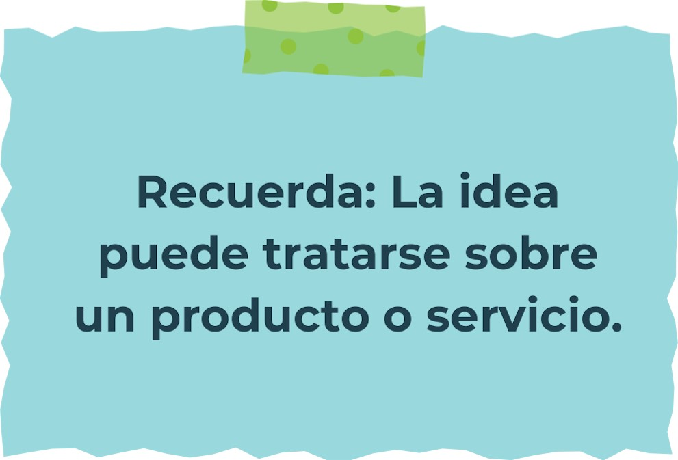
Determine la misión y visión de su emprendimiento.
Misión:
Proveer huevos frescos y de calidad a precios competitivos,promoviendo prácticas sostenibles y prácticas y apoyando la economia local.

Visión:
Convertirse en el proveedor ñíder de huevos en la región, reconicido por su compromiso con la calidad y la sostenibilidad.

Establezca su estructura organizacional. En cada recuadro, coloque la gerencia o puesto que crea necesario para su tipo de negocio.

Equipo de RRHH
Equipo de Ventas.
Equipo de Marketing
Supervisor
Produccion
Gerente de Recursos Humanos
Gerente de Ventas y Marketing
Gerente de Operaciones
Director General (CEO)
Defina cómo su emprendimiento va a cumplir con los tres pilares de desarrollo sostenible empresarial (social, ambiental y económico).
Sostenibilidad social:
Responsabilidad con la comunidad:
- Apoyo a Granjas locales:
Acciones: Establecer alianzas con Granjas locales para proveer huevos, apoyando el desarrollo económico de la comunidad y promoviendo el comercio justo.
Beneficios: Esto no solo fortalecerá la economía local, sino también restablecerá una cadena de suministro más resiliente y sostenible.

Sostenibilidad ambiental:
Gestion de residuos:
Acciones: Implementar prácticas de gestión de residuos para reducir, reutilizar y reciclar materiales, minimizando el impacto ambiental.
Beneficios: Reducir los residuos no solo disminuye el impacto ambiental, sino que tambien puede reducir costos operativos.

Uso de recursos eficiente:
Acciones: Utiliza alimentos organicos para las gallinas y minimiza el uso de antibioticos y productos quimicos.
Beneficios: Mejora la sostenibilidad de la produccion y puede atraer a consumidores preocupados por el medio ambiente.

Sostenibilidad económica: Gestión Eficiente
Acciones: Optimiza costos operativos mediante la mejora continua de procesos y la inversionen tecnologia eficiente.
Beneficios: Mejora la rentabilidad y la competitividad en el mercado.
Inversion en Innovacion:
Acciones: Invertir en tecnologias y procesos innovadores que mejoran la eficiencia y productividad, como sistemas de monitoreo de salud de las gallinas.
Beneficios: La innovación puede aumentar la calidad del producto y abrir nuevas oportunidades de mercado.


Complete el Modelo de Negocios Canvas.
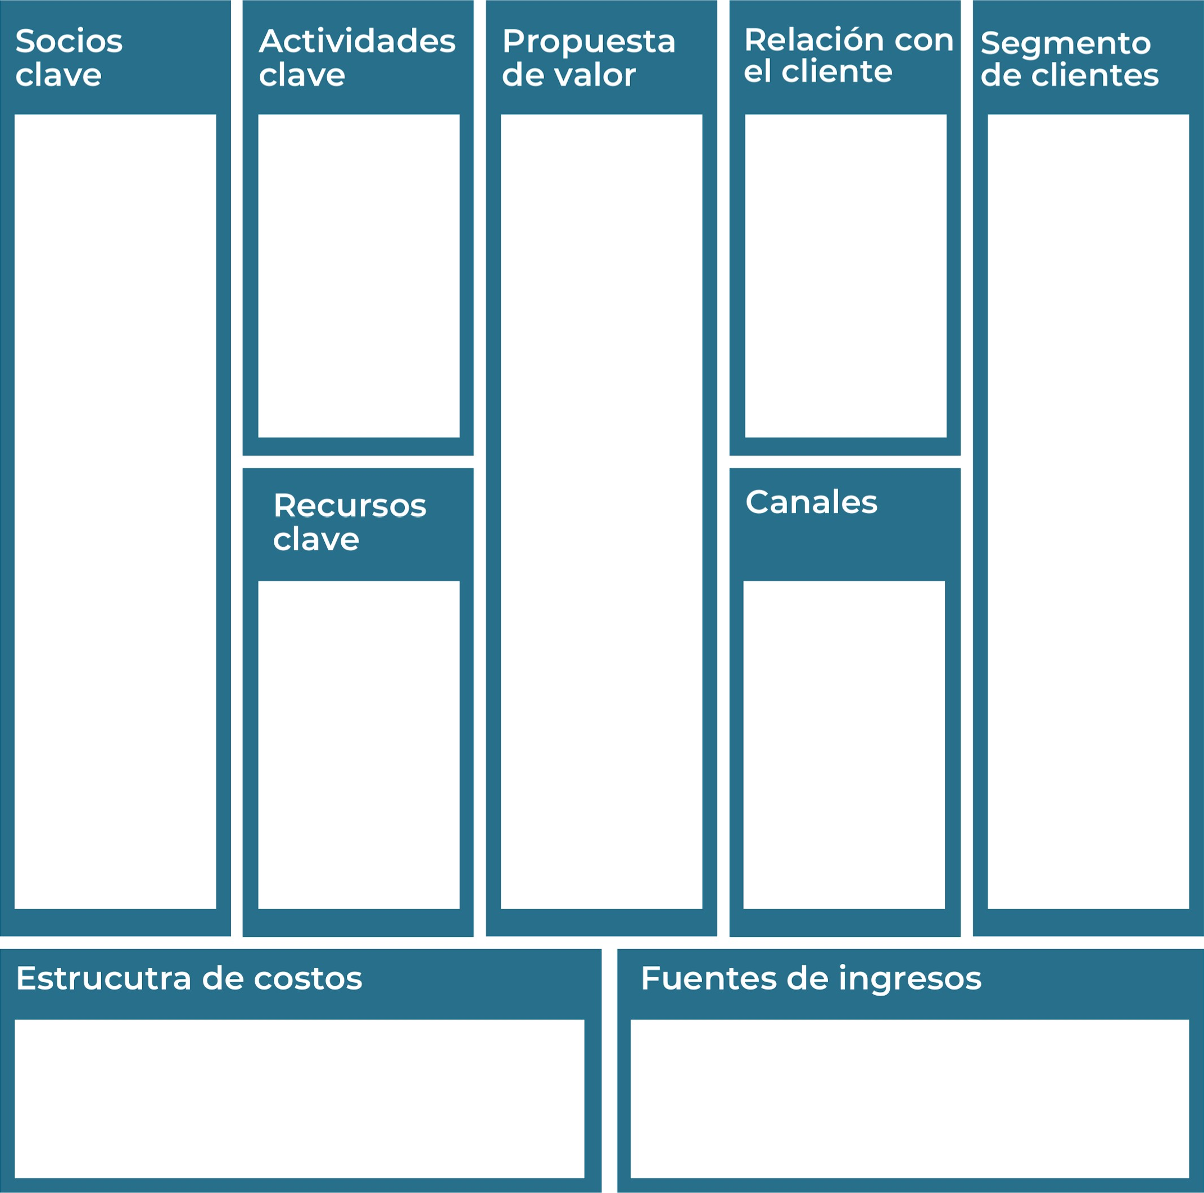
Venta Directa de Huevos, Venta a granel para servicios de alimentos, ventas en mercados y ferias locales, comercio electrónico, entre otros….
- Costos de producción.
- Costos de distribución y logística.
- Costos de marketing y ventas.
- Costos Administrativos y generales.
- Costos de innovación y desarrollo, costos financieros

Supermercados y tienda.
Mercados orgánicos.
Venta directa en granja.
Ferias locales.
1. Recursos Humanos.
2.Infraestructura y Equipamiento.
3.Recursos Naturales.
4.Capital Financiero
Consumidores conscientes de la salud.
Consumidores Ecológicos y sostenibles.
Familia y Hogares.
Restaurantes y Servicios de Alimento.

1-Servicio al cliente.
2-Comunicación Honesta.
3-Fidelizacion .
Etc…
Huevos frescos del campo ofrece huevos de alta calidad, producidos de manera ética y sostenible, garantizando frescura y sabor excepcionales mientras promueve el bienestar animal y apoya las comunidades locales
1.Manejo de gallinas.
2.Recoleccion y procesamiento de huevos.
1.Granjas proveedoras.
2.Proveedores de empaque.
3.Distribuidores y Minoristas.

Recuerda: En la presentación "Modelo de  negocio" puedes encontrar la información necesaria para completar esta actividad.
Complete la siguiente matriz FODA:

Fortalezas Debilidades

- Competencia intensa en el mercado.
- Cambios en la regulación y normativas.
- Variabilidad en los costos de insumos y recursos.
- Creciente demanda de productos sostenibles y orgánicos.
- Expansión del comercio electrónico y canales digitales.
- Innovación y desarrollo de nuevos productos
- Dependencia de factores externos.
- Costos operativos elevados.
- Limitaciones de escalabilidad.
- Compromiso con la sostenibilidad.
- Calidad Superior del producto.
- Diversificación de canales de venta
Oportunidades Amenazas
Recuerda: En la presentación "Qué me  diferencia" puedes encontrar la información necesaria para completar esta actividad.
Elabore un logo, slogan y diseñe su marca empresarial.
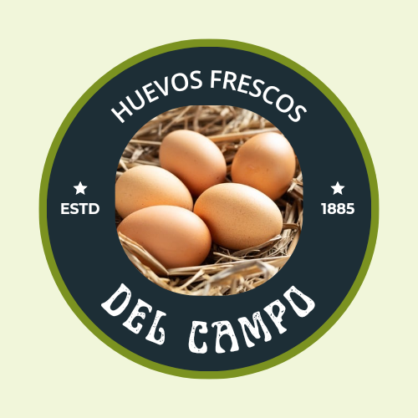
El logo de mi primer emprendimiento

Sabor y Sostenibilidad en cada huevo.
Slogan 


Colores principales de mi marca empresarial
BLANCO
VERDE
NEGRO
Puedes dibujar el logo o hacerlo de forma digital.
Establezca sus costos fijos, costos variables y con ello el precio de su producto o servicio. Debe colocar el valor monetario de cada costo (fijo y variable).
Mis costos fijos C 3,500,000 - 5,000,000 Mis costos variables
105,000 por 1,000 docenas
El precio de venta de mi producto / servicio es de:
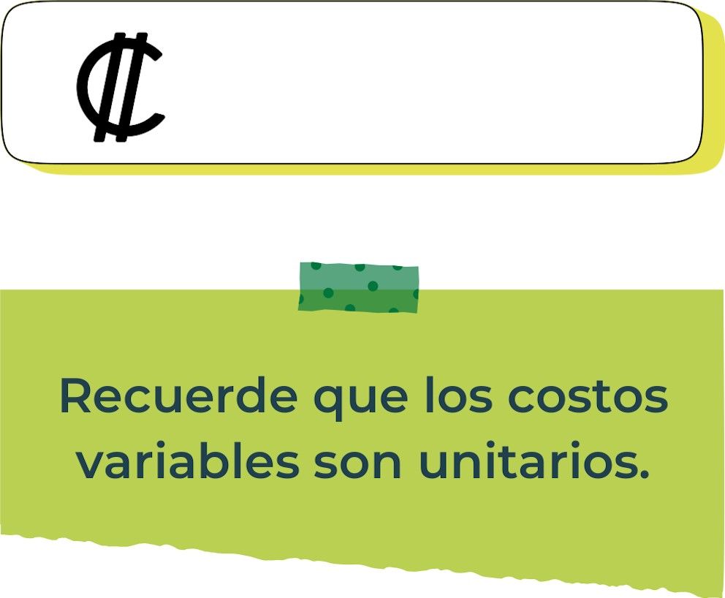
1,400
Determine el punto de equilibrio de su emprendimiento.
Te recordamos la fórmula del punto de equilibrio en unidades y monetario (colones):
Punto de equilibrio en Costos fijos totales

unidades | (Precio de venta - costo variable total)
Punto de equilibrio | Precio de venta x punto
monetario | de equilibrio en
unidades
Realiza el cálculo:

Punto de equilibrio en unidades
4,673 docenas de huevos

Punto de equilibrio monetario
3,932,400 – 7,689,600
Recuerda: El punto de equilibrio te ayuda a  conocer cuántas unidades o servicios debés vender para que podás recuperar tu inversión.
Determine cuáles son los pasivos y activos de su negocio. Solamente, debes mencionar cuáles serían los activos y pasivos, no es necesario poner el valor monetario de los mismos.

Activos Pasivos
Pasivos Corrientes:
Cuentas por pagar: Deudas a proveedores y otros acreedores a corto plazo.
Préstamos bancarios a corto plazo: Parte de los préstamos que vencen en el corto plazo.
Gastos acumulados: Gastos que se han incurrido, pero aún no se han pagado (sueldos, impuesto).
Pasivos No corrientes:
Préstamos bancarios a largo plazo: Prestamos y deudas a largo plazo que vencen en más de un año.
Hipotecas: Deudas relacionadas con la compra de propiedades o instalaciones.
Obligaciones de arrendamiento: Arrendamientos a largo plazo para instalaciones y equipos
Activos corrientes:
Efectivo y equivalentes de efectivo: Dinero en caja y en cuentas bancarias.
Cuentas por cobrar: Dinero que los clientes deben a la empresa por ventas de crédito.
Inventarios: Huevos en stock y suministros (alimentos para las gallinas, empaques).
Gastos pagados por anticipado: Gastos que se han pagado por adelantado y se reconocerán como gastos en el futuro (seguros, alquiler).
Activos No corrientes:
Propiedades, planta y equipo: Terreno, instalaciones, y maquinaria utilizada para la producción y almacenamiento de huevos.
Depreciación Acumulada: Valor total de la depreciación acumulada de los activos fijos.
Activos intangibles: Patentes, marcas registradas, o software utilizado en la gestión del negocio.

Ejemplos de activos: Terrenos, equipo de oficina, cuentas por cobrar, vehículos y patentes.
Ejemplos de pasivos: Deudas a corto y largo plazo, salarios, inventario y cuentas por pagar.
Investigue cuántos productos o servicios existen en el mercado iguales al que mi emprendimiento ofrece.
El mercado ofrece una gran variedad de productos como los de mi empresa como los son: Huevos convencionales, huevos orgánicos, huevos de gallinas libres de jaula, huevos de gallinas criadas en pastoreo, Huevos enriquecidos.
La cantidad de productos o servicios similares en el mercado dependerá de la región en la que uno opere y de las tendencias del mercado local. Es fundamental realizar un análisis exhaustivo para posicionar adecuadamente tu oferta y diferenciarte de la competencia .

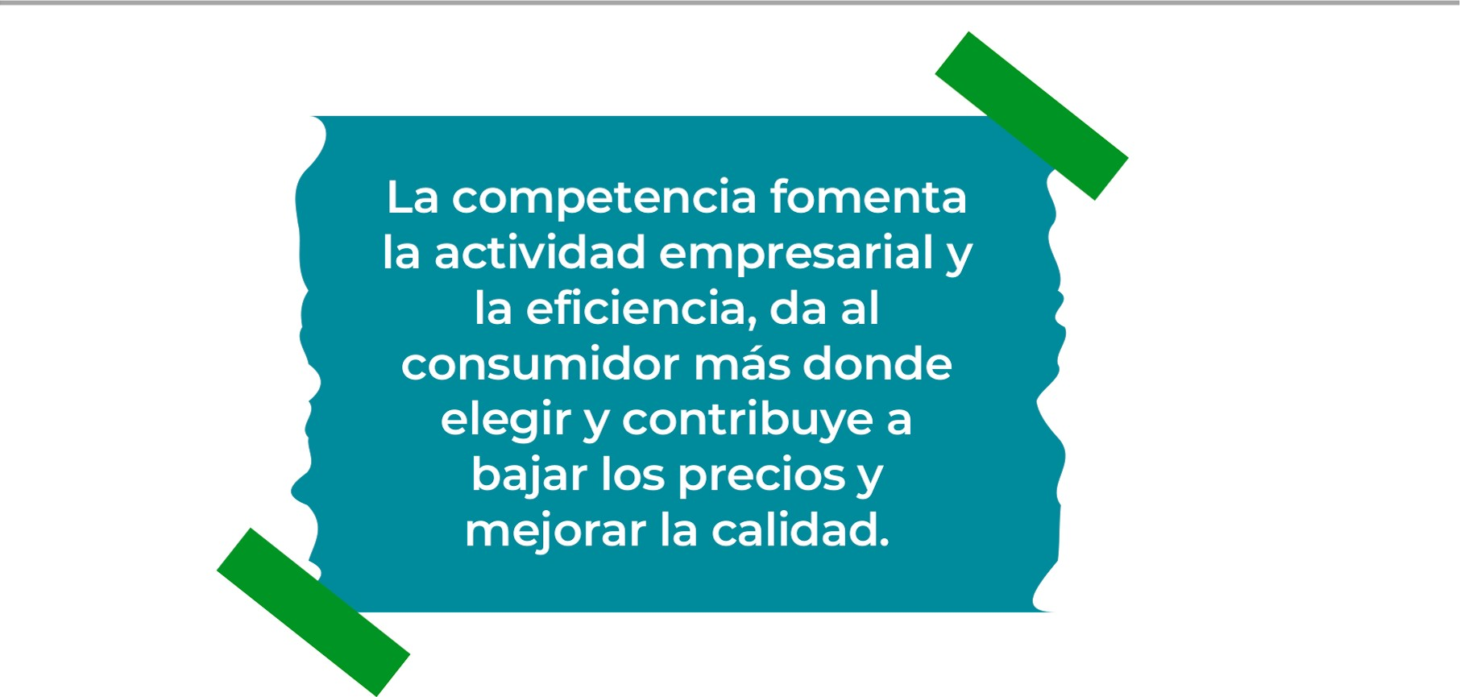


Determine cúal es la importancia de cumplir con las obligaciones tributarias y cómo se debe liquidar una empresa.
Importancia de las obligaciones tributarias:
Cumplir con las obligaciones tributarias evita sanciones legales, multas y pasibles acciones judiciales que podrian afectar la reputacion y las finanzas de la empresa.
En conclusion el cumplimiento de las obligaciones tributarias es esencial para garantizar la legalidad y viabilidad de una empresa. Asegura que la empresa pueda operar sin interrupciones legales, contribuye al bienestar social y economico del país, y refuerza la reputacion y la sostenibilidad del negocio. Por lo tanto, es crucial que las empresas comprendan y cumplan con sus obligaciones fiscales para asegrar su éxito a largo plazo.

¿Cómo se liquida una empresa?
Liquidar una empresa implica el proceso de cerrar formalmente el negocio, vender sus activos y utilizar los ingresos para pagar las deudas y obligaciones pendientes.

Guia para planear Yo Emprendo
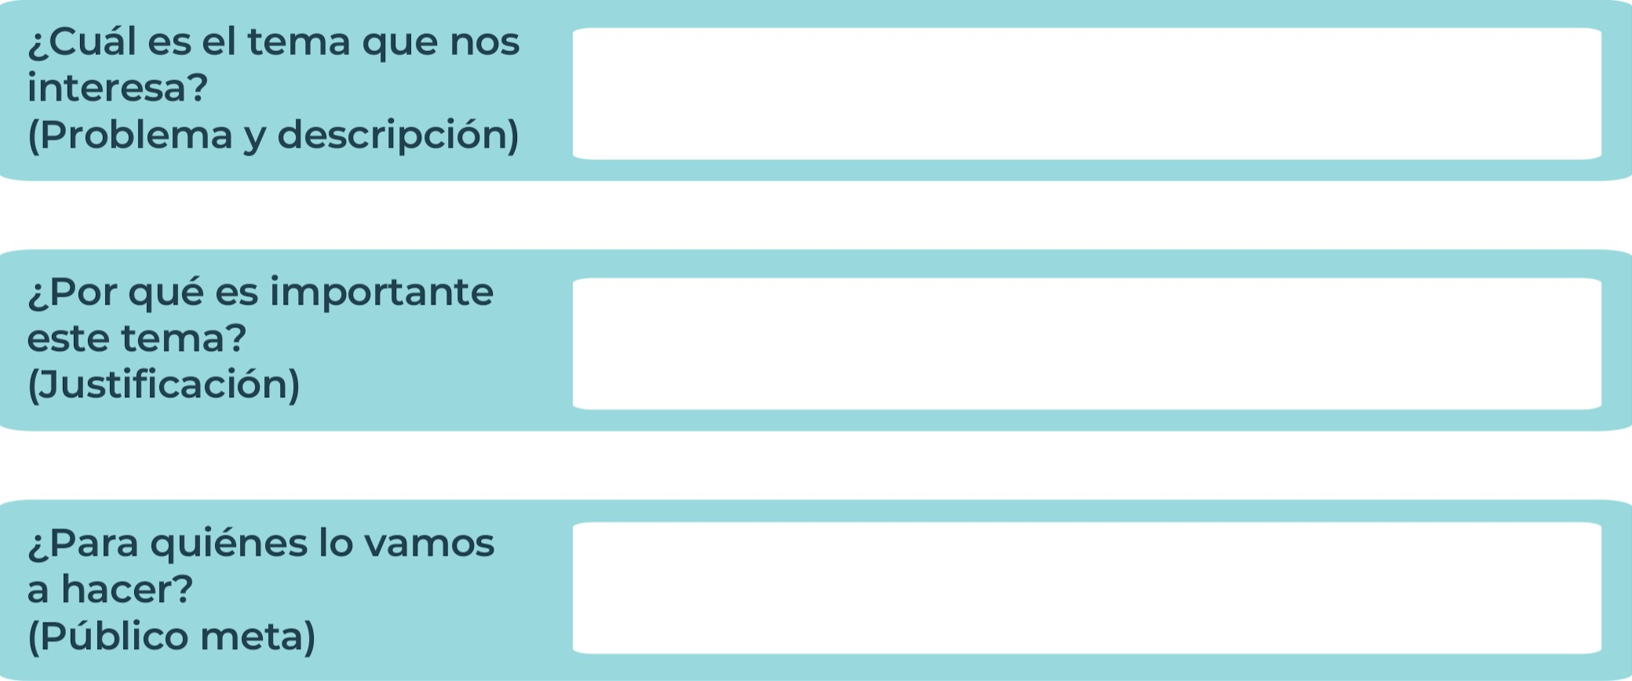
Para que otras personas tengan una idea de cómo es tener una empresa.
Aprendemos cuales son nuestras fortalezas y debilidades, entre otras cosas.
El tema que me interesa es saber cómo manejar una empresa propia.
¿Para qué es la actividad?  (Objetivo) |  | ¿Qué vamos a hacer?  (Actividades) |  | ¿Qué queremos lograr?  (Metas y Resultados)
 |  |  |  |   Aprender mas sobre negocios
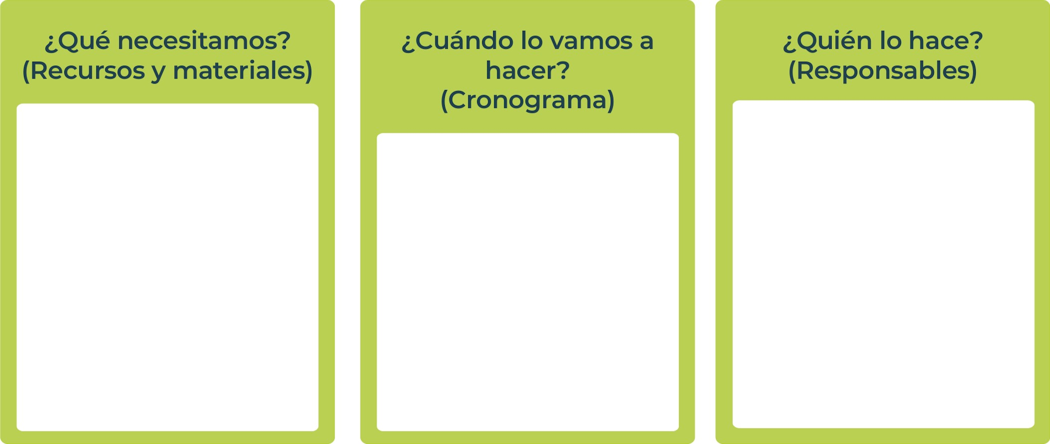
Junior
AchievementYears Empoweringof
Costa RicaLives
Miembro de JA Worldwide


NOTAS

 MINISTERIO DE DIRECCIÓN DE
EDUCACIÓN PÚBLICA VIDA ESTUDIANTIL SERVICIO COMUN AL
ESTUDIANTIL
©Junior Achievement Costa Rica,2024

